**EL PERRO DE MI PRIMO**

**Mi primo Prudencio tiene un perro que se llama padri.El otro día lo pre sentó a un con curso.LA prueba consistía en correr por un prado y llegar hasta una presa. Pradi llego el primero. El presidente del “CETRO CANINO” le entregado de premio, un precioso hueso. Un señor que había visto la prueba le propuso comprarle el perro. Prudencio dijo que no lo vendia,que su perro no tenía precio. Al día siguiente salió en la prensa una foto de pradi.**

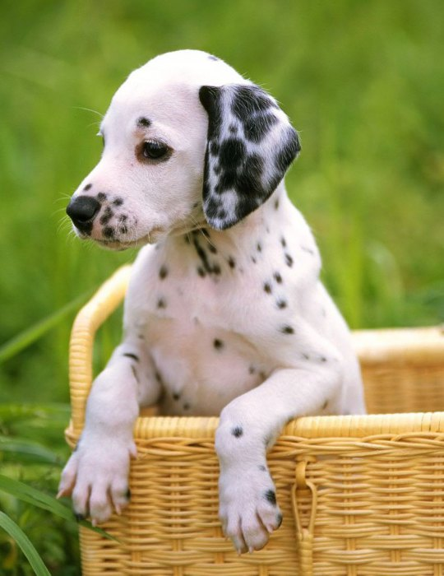

**ADIVINANZAS**

**BLACA POR DENTRO**

**VERDE PO FUERA**

**SI QUIERES QE TE LO DIJA**

**ESPERA.**

